نمونه سؤالات فصل پنجم ریاضی – دوّم دبستان
معلّم : پگاه برزافشان

1- به شکل های زیر نگاه کنید و به سؤالات پاسخ دهید.
طول شانه از ...... گیره بیشتر و از ...... گیره کمتر است.

طول شاخه گل از ...... چینه بیشتر و از ..... چینه کمتر است.
www.mandarsdaram.com
2- به نظر شما آیا برای اندازه گیری طول یک مداد میتوانیم از تراش، پاک کن و یا گیره استفاده کنیم؟ چرا؟

3- ساعت چند است ؟
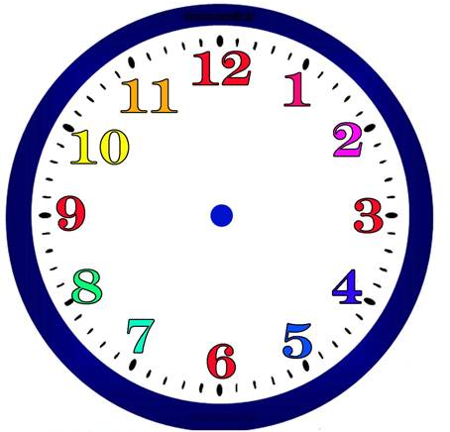

4- زهرا از مادرش پرسید: ساعت چند است؟ مادرش به او گفت: عقربه ی بزرگ روی 2 و عقربه ی کوچک روی 4 است. این زمان را روی ساعت زیر نمایش دهید و بگویید ساعت چند است.
www.mandarsdaram.com
5- به کمک حدس و آزمایش جای خالی را پر کنید.
+ 15 = 38

6- فکر می کنید چرا برای اندازه گیری طول از یک واحد مشخّص و یکسان باید استفاده کنیم ؟

7- خط های زیر را به کمک خط کش اندازه بگیرید.

8- جاهای خالی را پر کنید.
الف) 68 میلی متر یعنی ...... سانتی متر و ..... میلی متر.
ب) ...... میلی متر یعنی 3 سانتی متر و 1 میلی متر.
ج) 60 میلی متر یعنی ...... سانتی متر.
www.mandarsdaram.com
9- به کمک خط کش، خطی به طول 78 میلی متر رسم کنید.

10- 25 دقیقه بعد از ساعت زیر چه ساعتی خواهد بود؟

موفّق باشید
www.mandarsdaram.com

